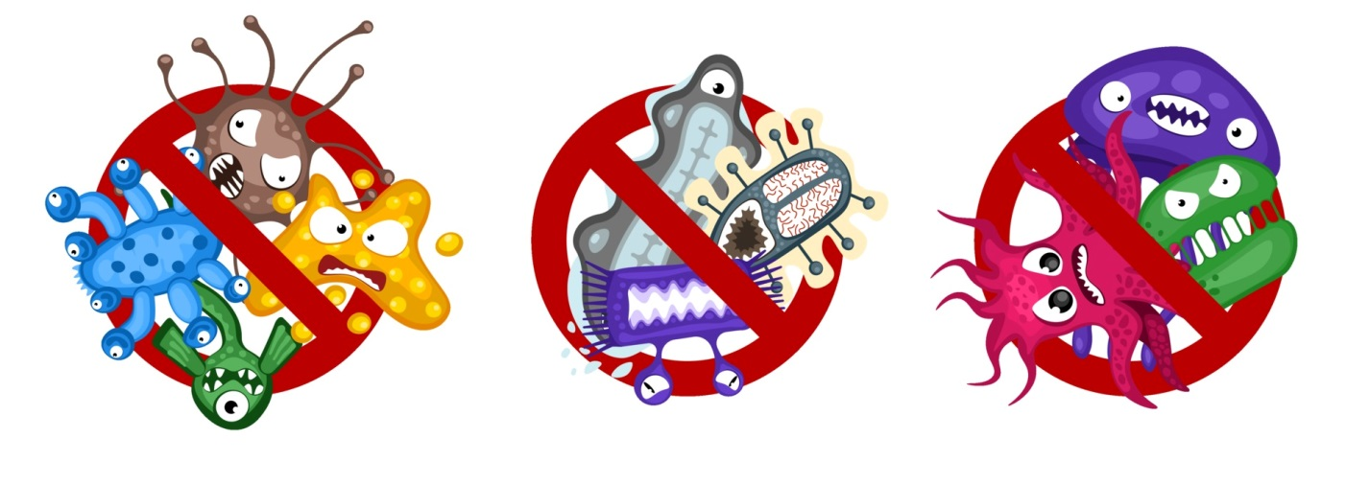
Профилактика инфекционных заболеваний.
Инфекционные болезни имеют довольно широкую распространенность среди других заболеваний, на их долю приходится почти 40% от общего числа всех болезней. На сегодняшний день науке известно более 1200 инфекционных заболеваний, причем эта цифра постоянно увеличивается, появляются новые виды возбудителей, возникают новые инфекции. На протяжении многих лет в структуре инфекционных болезней преобладают воздушно-капельные инфекции с преимущественным поражением верхних дыхательных путей.
Предотвратить развитие инфекционного процесса в большинстве случаев позволяет профилактика. Для предупреждения заражения, ограничения распространения и ликвидации инфекционных болезней проводится индивидуальная, общественная профилактика и специфическая иммунопрофилактика.
Индивидуальная профилактика предполагает следование основам здорового образа жизни (полноценное качественное сбалансированное питание, достаточная двигательная активность, регулярные занятия спортом, закаливание организма, прогулки на свежем воздухе, здоровый сон, соблюдение режима труда и отдыха, правил личной гигиены, отказ от вредных привычек, благоприятное психоэмоциональное состояние), поддержание и укрепление иммунитета – защитных сил организма. Из-за ослабленного иммунитета организм становится более восприимчивым к различным инфекционным агентам и тогда вирусы, бактерии и прочие микроорганизмы активно развиваются и мутируют.
Общественная профилактика включает систему мероприятий по охране коллективного здоровья: создание здоровых и безопасных условий труда и быта на производстве, на рабочем месте, охрану окружающей среды.
Специфическая иммунопрофилактика инфекционных заболеваний связана с созданием в организме человека иммунитета (невосприимчивости) к определенной инфекции и осуществляется путем проведения вакцинации. Вакцины эффективны в отношении многих инфекций, они позволяют защитить от заболевания и предотвратить осложнения. Специфическая иммунопрофилактика считается одной из самых эффективных и быстро дает результаты, необходимо лишь вовремя делать прививки.
В настоящее время существует огромное множество различных микроорганизмов, опасных для человека. Инфекционное заболевание лучше предотвратить с помощью известных несложных мероприятий, чем проходить длительное лечение и восстановление.
Для профилактики воздушно-капельного заражения необходимо постоянно проветривать и дезинфицировать помещение, носить во время эпидемии медицинскую маску, обрабатывать антисептическими средствами руки, слизистую носа и ротоглотки, не посещать людные места и систематически проводить закаливание организма.
Для защиты от кишечных инфекций перед едой и после посещения туалета, после улицы следует обязательно мыть руки водой с мылом, обрабатывать антисептиком. При выборе продуктов обращать внимание на срок их годности, термически обрабатывать, использовать отдельные разделочные доски и ножи для «сырых» и «готовых» продуктов, соблюдать сроки хранения готовой пищи в холодильнике, пить бутилированную или кипяченую воду.
Для предупреждения контактно-бытового заражения следует тщательно обрабатывать предметы и вещи общего пользования, ограничить посещение общественных мест купания, тщательно мыть руки, пользоваться индивидуальными средствами гигиены.
Трансмиссивные заболевания переносятся насекомыми, поэтому для предупреждения таких заболеваний необходимо проводить мероприятия по снижению численности насекомых, использовать средства индивидуальной защиты от их нападения (защитную одежду, обувь, сетки, репелленты), делать прививки, особенно при нахождении в эндемичных районах.
Не подвергайте себя и своих близких инфекционной опасности. Соблюдайте простые меры профилактики. Придерживайтесь здорового образа жизни, уделяйте время физической активности, укрепляйте свой иммунитет, не забывайте о профилактических мерах личной безопасности и своевременно делайте прививки.

Материал подготовлен на основе информации открытых источников

ОГБУЗ «Центр общественного здоровья
и медицинской профилактики города Старого Оскола»
Отделение спортивной медицины
Врач по спортивной медицине
Крушинова Инна Михайловна

